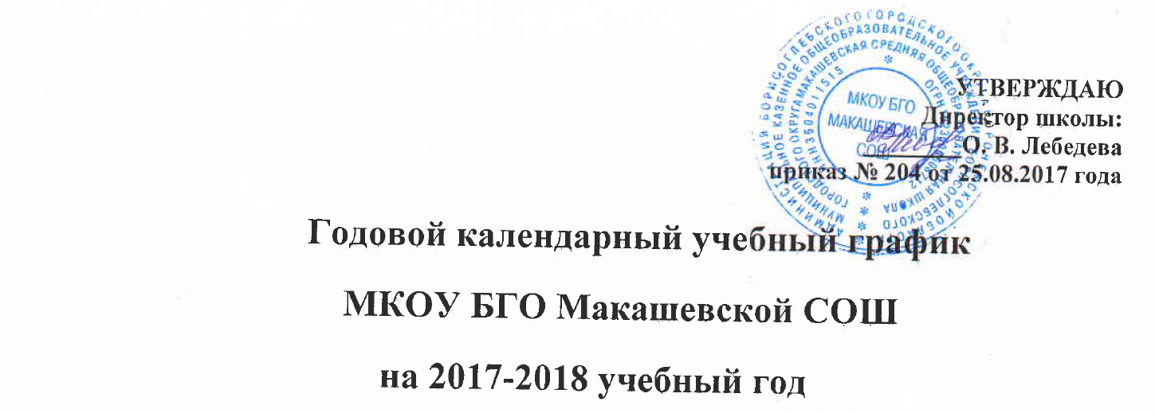

1. Начало учебного года:
01.09.2017 года

2. Окончание учебного года:
Учебные занятия заканчиваются:
в I - IV классах – 25 мая 2018 года; в V-VIII,X классах -31 мая 2018 года;
в IX, XI классах – по рекомендациям Департамента образования, науки и молодежной политики Воронежской области.

3. Начало учебных занятий:
I-XI классы - 8.30 час.

4. Окончание учебных занятий:
I класс –1 четверть – 11.15 ч.; 2 четверть – 12.10 ч.; 3-4 четверти – 12.50 ч.
II-IV классы – 13.55 ч.;
V-XI классы – 14.20 ч.-15.15 ч.

5. Сменность занятий:
Занятия проводятся в одну смену

6. Продолжительность учебного года:
I класс – 33 недели; II- IV, IX, XI классы – 34 недели; V- VIII, X классы – 35 недель.

7. Режим работы школы:
I-XI классы – 5-дневная рабочая неделя

8. Регламентирование образовательного процесса на учебный год:
1) Продолжительность учебных занятий по четвертям:
 | Дата |  | Продолжительность  (количество учебных недель)
 | Начало четверти | Окончание четверти | Продолжительность  (количество учебных недель)
1четверть | 01.09.2017 г. | 30.10.2017 г. | 8,5 недель
2четверть | 07.11.2017 г. | 28.12.2017 г. | 7,5 недель
3четверть | 11.01.2018 г. | 22.03.2018 г. | 10 недель
4четверть | 02.04.2018 г. | 31.05.2018 г. | 9 недель
2) Продолжительность каникул в течение учебного года:
 | Дата начала каникул | Дата окончания каникул | Продолжительность в днях
Осенние | 31.10.2017 г. | 06.11.2017 г. | 7 дней
Зимние | 29.12.2017 г. | 10.01.2018 г. | 13 дней
Весенние | 23.03.2018 г. | 01.04.2018 г. | 10 дней
Летние | 01.06.2018 г. | 31.08.2018 г. | 92 дня

Для учащихся I класса устанавливаются дополнительные недельные каникулы с 12.02.18 г. по 18.02.18 г.

9. Продолжительность уроков:

I класс – 1 четверть: 3 урока по 35 минут
2 четверть - 4 урока по 35 минут; 3-4 четверти - 4 урока по 40 минут
Динамическая пауза после 2 урока – 40 минут
II-XI классы – 45 минут

10. Продолжительность перемен:
I класс | II-IV классы | V- XI классы
1-2 четверти  1 перемена- 30 минут  2 перемена - 20 минут  3 перемена- 20 минут  4 перемена- 40 минут  3-4 четверти  1 перемена- 25 минут  2 перемена - 15 минут  3 перемена- 15 минут  4 перемена- 35 минут | 1 перемена - 20 минут  2 перемена - 10 минут  3 перемена –10 минут  4 перемена –30 минут  5 перемена –10 минут | 1 перемена - 20 минут  2 перемена - 10 минут  3 перемена – 10 минут  4 перемена – 30 минут  5 перемена – 10 минут  6 перемена – 10 минут

11. Расписание звонков:
I класс | II-IV классы | V- XI классы
1 четверть:  1 урок 8.30 -9.05  2 урок 9.35-10.10  3 урок 10.30-11.05  2 четверть:  1 урок 8.30 -9.05  2 урок 9.35-10.10  3 урок 10.30-11.05  4 урок 11.25-12.10  5 урок 12.40-13.15  3-4 четверть:  1 урок 8.30 -9.10  2 урок 9.35-10.15  3 урок 10.30-11.10  4 урок 11.25-12.05  5 урок 12.40-13.20 | 1 урок 8.30 -9.15  2 урок 9.35-10.20  3 урок 10.30-11.15  4 урок 11.25-12.10  5 урок 12.40-13.20 | 1 урок 8.30 -9.15  2 урок 9.35-10.20  3 урок 10.30-11.15  4 урок 11.25-12.10  5 урок 12.40-13.25  6 урок 13.35-14.20  7 урок 14.30-15.15

12. Проведение промежуточной аттестации в переводных классах:
Промежуточная аттестация в переводных классах (во II-VIII,X) в форме итоговых административных контрольных работ проводится с 15 по 30 мая 2018 года без прекращения общеобразовательного процесса.

13. Проведение государственной итоговой аттестации в IX, XI классах:
Срок проведения государственной итоговой аттестации обучающихся устанавливается Федеральной службой по надзору в сфере образования и науки (Рособрнадзор).

